A2025 - PHYSIQUE II MP
Concours commun
Mines-Ponts
ÉCOLE NATIONALE DES PONTS et CHAUSSÉES, ISAE-SUPAERO, ENSTA PARIS, TÉLÉCOM PARIS, MINES PARIS, MINES SAINT-ÉTIENNE, MINES NANCY, IMT ATLANTIQUE, ENSAE PARIS, CHIMIE PARISTECH - PSL.
Concours Mines-Télécom, Concours Centrale-Supélec (Cycle International).
CONCOURS 2025
DEUXIÈME ÉPREUVE DE PHYSIQUE
Durée de l'épreuve : $3$ heures
L'usage de la calculatrice ou de tout dispositif électronique est interdit.
Les candidats sont priés de mentionner de façon apparente sur la première page de la copie :
PHYSIQUE II - MP
L'énoncé de cette épreuve comporte 6 pages de texte.
Si, au cours de l'épreuve, un candidat repère ce qui lui semble être une erreur d'énoncé, il le signale sur sa copie et poursuit sa composition en expliquant les raisons des initiatives qu'il est amené à prendre.
Mesure et caractérisation du champ de pesanteur
Notations et données numériques utiles dans l'épreuve :
- constante de Boltzmann : $k_{B}=1,3×{10}^{−23} J⋅{ K}^{−1}$
- constante de Planck : $h=6,6×{10}^{−34} J⋅ s$
- célérité de la lumière : $c=3,0×{10}^{8} m⋅{ s}^{−1}$
- unité de masse atomique : $u=1,7×{10}^{−27} kg$
- constante de gravitation universelle : $G=6,7×{10}^{−11}{ m}^{3}⋅{ s}^{−2}⋅{ kg}^{−1}$
- masse de la Terre: $m_{T}=6,0×{10}^{24} kg$
- masse de la Lune : $m_{L}=7,3×{10}^{22} kg$
- masse du Soleil : $m_{S}=2,0×{10}^{30} kg$
- rayon de la Terre: $R_{T}=6,4×{10}^{6} m$
- distance Terre-Soleil : $d_{S}=1,5×{10}^{11} m$
- distance Terre-Lune : $d_{L}=3,8×{10}^{8} m$
- masse atomique du rubidium : $m=85u$
- intervalle entre deux impulsions laser : $τ=5,0×{10}^{−2} s$
- longueur d'onde associée au transfert de quantité de mouvement : $λ_{0}=7,8×{10}^{−7} m$
De nombreux domaines technologiques nécessitent de connaitre de manière précise la valeur du champ de pesanteur $\vec{g}$ (tel que le poids $\vec{P}$ d'un corps de masse $m$ s'écrive $\vec{P}=m\vec{g}$ ). Ce sujet s'intéresse dans sa première partie à un modèle permettant d'expliquer la dépendance temporelle du champ de pesanteur mesurée par un appareil de précision étudié dans sa seconde partie. Dans tout le problème on notera $g=‖\vec{g}‖$ l'intensité de la pesanteur.
I Mesure de la variation temporelle de $g$
Un dispositif quantique de précision étudié dans la seconde partie permet d'accéder à de très faibles variations du champ de pesanteur. Dans cette première partie, on s'intéresse tout d'abord au champ de gravitation en un point $M$ de masse $m$ fixé à la surface de la Terre (et donc immobile par rapport à celle-ci. On note $\vec{g}=g\vec{u}$ le champ de pesanteur en $M$ où $\vec{u}$ est le vecteur unitaire de la verticale locale orientée vers le bas. On observe expérimentalement que $g$ dépend faiblement du temps. On introduit alors $\overset{‾}{g}$, la moyenne temporelle de $g$ sur une période d'étude et $δg=g−\overset{‾}{g}$. La courbe de la figure 1 représente les variations de $δg$ en fonction du temps mesurées grâce au dispositif étudié dans la seconde partie. La valeur moyenne de $g$ à l'endroit considéré et sur la période considérée est $\overset{‾}{g}=9808907500 nm⋅{ s}^{−2}$, l'axe des abscisses est gradué en jour julien moyen $^{1}$. La durée d'observation est d'environ 25 jours.
Le but de cette partie est de comprendre l'origine de cette variation temporelle et d'en donner une expression approchée. Pour cela, on s'intéresse aux forces gravitationnelles exercées sur le point $M$ de masse $m$. On considère ici que chaque astre (Terre, Soleil, Lune, etc.) exerçant une influence gravitationnelle est à symétrie sphérique. Pour un astre $(A)$, on notera $A,R_{A}$ et $m_{A}$ respectivement son centre, son rayon et sa masse (en particulier, la Terre ( T ) sera décrite par une sphère de centre $T$, de rayon $R_{T}$ et de masse $m_{T}$ ). On note également $d_{A}=|\vec{TA}|$ la distance entre les centres $A$ et $T$ de l'astre (A) et de la Terre.
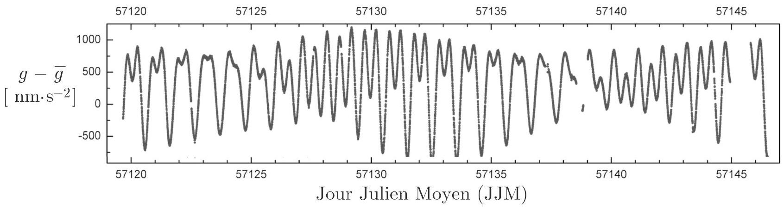
Figure 1 - Variation temporelle de l'intensité de la pesanteur
  - Évaluer graphiquement les trois temps caractéristiques $τ_{1}<τ_{2}<τ_{3}$ qui apparaissent sur la courbe de la figure 1.
Que peut-on conjecturer sur les origines respectives des variations de $g$ sur chacune de ces échelles de temps?
  - Rappeler la définition d'un référentiel galiléen, du référentiel de Copernic $R_{0}$ et du référentiel géocentrique $R_{g}$.
  - On considère que le référentiel $R_{0}$ est galiléen. Montrer que $R_{g}$ ne l'est pas.
La force gravitationnelle ${\vec{F}}_{A→m}$ exercée par un astre (A) sur un corps ponctuel de masse $m$ placé en $M$ et le champ gravitationnel ${\vec{G}}_{A}(M)$ créé par l'astre (A) en $M$ vérifient la relation ${\vec{F}}_{A→m}=m\vec{G_{A}}(M)$.
  - Énoncer le théorème de Gauss gravitationnel, reliant notamment le champ de gravitation $\vec{G}$ et la constante de gravitation universelle $G$.
En déduire l'expression du champ ${\vec{G}}_{A}(M)$ crée par un astre (A) pour $AM>R_{A}$, en fonction de $G,m_{A}$ et $\vec{AM}$.
On introduit une base ( ${\vec{e}}_{x},{\vec{e}}_{y},{\vec{e}}_{z}$ ) fixe dans $R_{g}$ telle que le plan $P_{e}=\left(T,{\vec{e}}_{x},{\vec{e}}_{y}\right)$ coïncide avec le plan équatorial terrestre. On considère que la Terre est en rotation uniforme autour de l'axe ( $T,\vec{e_{z}}$ ) par rapport au référentiel $R_{g}$ et on note $\vec{ω}=ω{\vec{e}}_{z}$ son vecteur rotation. On considère un point $M$ de masse $m$ situé à la surface de la Terre et un astre quelconque (A). Le vecteur unitaire radial de la base sphérique locale en $M$ est ${\hat{e}}_{r}=\vec{TM}/R_{T}$. On note finalement $Ψ_{A}=(\vec{TM},\vec{TA})$ l'angle vu depuis de le centre de la Terre entre le point $M$ et le centre de l'astre (A). Ces notations sont explicitées sur la figure 2 dans laquelle les échelles, notamment de distance, ne sont pas respectées.
Dans le référentiel géocentrique $R_{g}$, les trajectoires du point $M$ appartenant à la surface de la Terre, ainsi que celles des centres $L$ et $S$ de la Lune et du Soleil peuvent être considérées comme circulaires uniformes, de périodes respectives $T_{M},T_{L}$, et $T_{S}$.
  - Donner la valeur approximative, en jours terrestres, de chacune de ces périodes.
Déterminer la valeur numérique de $ω$ en radian par seconde.
On suppose que l'influence gravitationnelle d'un astre (A) est non négligeable. Pour un point $M$ de masse $m$ posé à la surface de la Terre, immobile par rapport à la Terre et soumis à des forces de contact de résultante $\vec{R}$, l'intensité de la pesanteur est définie par
$$\vec{R}+m\vec{g}=\vec{0}$$
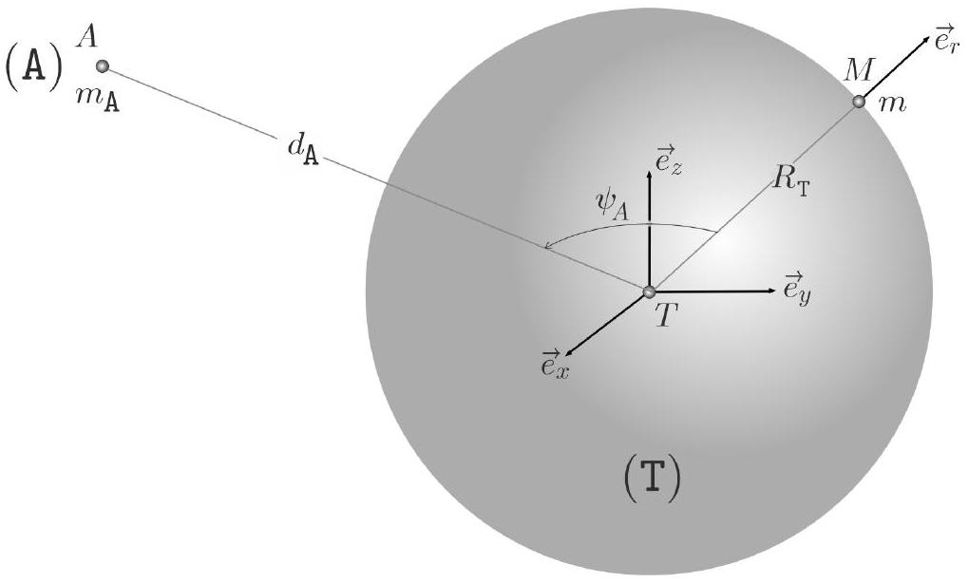
Figure 2 - Caractérisation géométrique du problème
  - En étudiant le mouvement de $M$ dans le référentiel $R_{g}$, montrer que l'on peut exprimer $\vec{g}$ sous la forme $\vec{g}={\vec{G}}_{T}(M)+{\vec{γ}}_{0}+{\vec{γ}}_{1}$ où ${\vec{γ}}_{0}$ s'exprime en fonction de $\vec{ω}$ et de $\vec{TM}$ alors que ${\vec{γ}}_{1}$ est simplement la différence entre ${\vec{G}}_{A}(M)$ et ${\vec{G}}_{A}(T)$.
$◻−7$. Comment intervient le terme ${\vec{γ}}_{0}$ dans la variation du champ de pesanteur locale?
En considérant uniquement l'effet d'un astre (A), on note $δg_{A}$ l'expression théorique de la quantité $δg$ discutée dans le préambule de cette partie $I$.
$◻−8$. Déterminer l'expression de $δg_{A}$ en fonction de ${\vec{e}}_{r}$ et de l'un des trois termes ${\vec{G}}_{T}(M),{\vec{γ}}_{0}$ ou ${\vec{γ}}_{1}$.
En pratique, l'astre perturbateur (A) considéré est toujours très loin de la Terre. Ainsi, $d_{A}≫R_{T}$ et l'on peut chercher à donner une expression approchée de ${\vec{γ}}_{1}$ en se limitant uniquement aux termes d'ordre 1 en $R_{T}/d_{A}$.
  - Montrer que, dans cette approximation, ${\vec{γ}}_{1}$ s'exprime sous la forme
$${\vec{γ}}_{1}=−\frac{Gm_{A}}{d_{A}^{3}}(\vec{TM}+μ\vec{TA})$$
où l'on précisera l'expression de $μ$ en fonction de $\vec{TM},\vec{TA},d_{A},R_{T}$ et $Ψ_{A}$.
En déduire l'expression de $δg_{A}$ en fonction de $G,m_{A},d_{A},R_{T}$ et $Ψ_{A}$.
$◻$ - 10. Déterminer l'expression de $\left|δg_{A}\right|$ dans le cas particulier où $\vec{TM}$ et $\vec{TA}$ sont colinéaires et de même sens.
Calculer alors, dans ce cas, les valeurs de $\left|δg_{L}\right|$ et $\left|δg_{S}\right|$, variations de $g$ dues respectivement à la Lune et au Soleil ainsi que de leur rapport $κ=\left|δg_{L}\right|/\left|δg_{S}\right|$. Commenter les valeurs obtenues.
On se place dans un modèle dans lequel on admet que pour tous les astres (A) autres que le Soleil et la Lune on a $\left|δg_{A}\right|≪\left|δg_{S}\right|$.
  - En prenant en compte les résultats des questions précédentes, écrire l'expression la plus simple possible de $|δg|$ correspondant au modèle étudié en fonction notamment du temps $t$. Après avoir tracé l'allure de la fonction $t↦|δg|(t)$ sur un mois, comparer ce résultat aux données expérimentales de la figure 1.
II Gravimètre à atomes froids
Dans un gravimètre à atomes froids, on utilise des atomes de rubidium, de masse $m$, refroidis à une température $T_{0}$ de l'ordre du microkelvin. À cette température, chaque atome peut être décrit par un paquet d'onde dont le centre évolue comme une particule classique, suivant un mouvement de chute libre sous l'action de la seule pesanteur. Les atomes se comportent alors comme des ondes de matière dont la propagation peut conduire à des phénomènes d'interférences. Ces interférences peuvent être exploitées pour mesurer l'accélération de la pesanteur avec précision.
Dans cette partie, on considère le référentiel terrestre ( $Oxyz$ ) comme galiléen et on néglige toute action autre que celle de la pesanteur sur les atomes de rubidium. On s'intéresse uniquement au mouvement s'effectuant le long d'un axe vertical $Oz$ orienté vers le bas par le vecteur unitaire ${\vec{e}}_{z}$. On note $p=m\vec{v}⋅{\vec{e}}_{z}$ la projection selon ${\vec{e}}_{z}$ de la quantité de mouvement d'une particule de masse $m$ et de vitesse $\vec{v}$. Enfin, on considère $g$ uniforme et indépendant du temps.
Lors de la chute d'un paquet d'onde, celui-ci interagit avec un rayonnement électromagnétique (impulsion laser) qui influe sur son mouvement de la manière suivante :
- À $t=0$, une impulsion permet de dédoubler chaque paquet d'onde en deux parties (désignées par les indices 1 et 2 par la suite) en communiquant à un des deux paquets, par exemple le paquet 2 , une quantité de mouvement supplémentaire $p_{γ}$, dans le sens $+{\vec{e}}_{z}$. On note $p_{1}$ et $p_{2}$ les projections selon $Oz$ des quantités de mouvement associées à chaque paquet. L'évolution de chaque paquet entre $t=0$ et $t=τ$ constitue l'étape (a).
- À $t=τ$, une autre impulsion laser augmente $p_{1}$ et diminue $p_{2}$ de manière instantanée de la quantité $p_{γ}$. L'évolution de chaque paquet entre $t=τ$ et $t=2τ$ constitue l'étape (b).
- $\overset{`}{A}t=2τ$, une nouvelle impulsion diminue $p_{1}$ de la quantité $p_{γ}$, puis une mesure permet de tester l'état du paquet d'onde total.
Les impulsions utilisées pour modifier les quantités de mouvement des paquets aux instants $t=0,t=τ$ et $t=2τ$ sont équivalentes à celles que produirait un laser monochromatique de longueur d'onde $λ_{0}$. On note $p_{γ}$ la norme de la quantité de mouvement d'un photon de ce rayonnement. On introduit également $p_{0}^{2}=\left\langle p^{2}\right\rangle$, moyenne quadratique de la quantité de mouvement due à l'agitation thermique des atomes de rubidium à $T_{0}$.
$◻−12$. Déterminer les expressions de $p_{γ}$ et $p_{0}$ en fonction notamment de $λ_{0}$ et $T_{0}$, ainsi que leurs valeurs numériques. Commenter.
On étudie ici le mouvement des centres des paquets d'ondes, et on admet qu'ils évoluent chacun de la même manière qu'une particule de masse $m$, étudiée en mécanique classique. $\overset{`}{A}t=0^{+}$, après interaction avec le faisceau laser, on prend comme conditions initiales $p_{1}\left(0^{+}\right)=p_{0}$ et $p_{2}\left(0^{+}\right)=p_{0}+p_{γ}$.
  - Dans cette vision classique, exprimer, en fonction de $p_{0},p_{γ},m,g$ et $τ$, les distances $d_{1,a}$ et $d_{2,a}$ parcourues par chacune des particules dans la phase (a).
$◻−14$. Exprimer, toujours en fonction de $p_{0},p_{γ},m,g$ et $τ$, les distances $d_{1,b}$ et $d_{2,b}$ parcourues par chacune des particules dans la phase (b).
En déduire que les centres des paquets d'ondes occupent la même position l'instant $t=2τ$. On notera $z_{0}$ cette position.
  - Déterminer l'expression de l'énergie potentielle de pesanteur $V(z)$ en prenant $V(0)=0$. En déduire la relation entre $p(z),m,g,z$ et l'énergie mécanique $E$ d'une particule soumise uniquement à l'action de la pesanteur.
On s'intéresse désormais au traitement quantique de la chute des paquets d'ondes dans le champ de pesanteur. On rappelle que l'évolution de la fonction d'onde $ψ(M,t)$ associée à une particule de masse $m$ et d'énergie potentielle $V$ s'écrit :
$$−\frac{ℏ^{2}}{2m}Δψ+Vψ=iℏ\frac{∂ψ}{∂t}$$
L'énergie potentielle $V$ dépendant uniquement de $z$, on peut chercher les solutions sous la forme $ψ(z,t)=ϕ(z)ζ(t)$.
  - Montrer que les fonctions $ϕ$ et $ζ$ vérifient deux équations différentielles indépendantes. En déduire que $ψ$ peut finalement s'écrire sous la forme $ψ(z,t)=ϕ(z)e^{−i\frac{E}{ℏ}t}$, et justifier que $E$ est une constante réelle.
On peut chercher les solutions sous la forme $ϕ(z)=ϕ_{0}exp⁡\left[\frac{i}{ℏ}σ(z)\right]$, avec $ϕ_{0}$ constant et $σ(z)$ une fonction que l'on peut exprimer sous la forme d'un développement en puissances de $ℏ/i$ du type
$$σ(z)=σ_{0}(z)+\frac{ℏ}{i}σ_{1}(z)+{\left(\frac{ℏ}{i}\right)}^{2}σ_{2}(z)+o\left[{\left(\frac{ℏ}{i}\right)}^{2}\right]$$
où chaque $σ_{i}(z)$ est une fonction réelle.
Dans les cas où le potentiel varie peu sur les échelles spatiales considérées, condition que l'on supposera vérifiée par la suite, on admet qu'on peut alors limiter les calculs à l'ordre $1enℏ/i$. Dans la suite, on se place dans le cas où $E⩾V(z)$ pour toutes les valeurs de $z$ considérées.
--17. Montrer que $σ$ est solution de l'équation différentielle
$$\frac{ℏ}{i}σ^{′′}+σ^{′2}=2m[E−V(z)]\overset{\text{ def }}{=}ℏ^{2}k^{2}(z).$$
En se limitant à l'ordre 1 en $ℏ/i$ et en écrivant qu'un nombre complexe est nul si et seulement si sa partie réelle et sa partie imaginaire sont nulles, établir le système d'équations différentielles vérifiées par $σ_{0}(z)$ et $σ_{1}(z)$, puis montrer que la fonction d'onde s'écrit alors sous la forme :
$$ϕ_{±}(z)=\frac{Φ_{0}}{\sqrt{k(z)}}exp⁡\left[±i\int_{0}^{z}{ } k(u)du\right]$$
où $Φ_{0}$ est une constante que l'on ne cherchera pas à déterminer. Préciser laquelle ( $±$ ) de ces solutions est physiquement acceptable.
Dans le cas particulier d'un potentiel uniforme $V=V_{0}$, déterminer l'expression de $ψ(z,t)$ et commenter cette dernière expression.
On peut montrer que la prise en compte des termes d'ordre 2 dans l'expression de $σ$ conduit un expression du type :
$$ϕ_{±}(z)=\frac{Φ_{0}}{\sqrt{k(z)}}\left[1±\frac{imℏ}{4p^{3}(z)}\frac{dV}{ dz}+η\right]exp⁡\left[±i\int_{0}^{z}{ } k(u)du\right]$$
avec dans notre cas $η≪1$.
  - Déterminer l'expression de la longueur d'onde de de Broglie $λ_{dB}$ associée à une particule de quantité de mouvement $p$.
Exprimer, en fonction de $\frac{dλ_{dB}}{ dz}$, la condition légitimant l'approximation d'ordre 1 pour $σ$.
Pour comprendre l'origine du déphasage entre les deux parties 1 et 2 du paquet d'onde associé à la particule, on s'intéresse à la phase de la fonction d'onde, et on note
$$φ_{j}(z)=\int_{0}^{z}{ }k_{j}(u)du$$
avec $j∈\{1,2\}$. On définit la différence de phase $φ$ au point $M_{0}$ de cote $z=z_{0}$ par
$$φ=φ_{2}\left(M_{0}\right)−φ_{1}\left(M_{0}\right)$$
On se place dans l'approximation $A_{0}$ suivante : « pour le calcul de $φ$, les valeurs de $k_{1}$ et $k_{2}$ sont considérées constantes durant chacune des étapes (a) et (b), et égales à leur valeur au début de chaque étape $»$. Cette approximation revient à négliger l'énergie potentielle $V(z)$ devant $E$. On note alors $φ^{0}=φ_{a}^{0}+φ_{b}^{0}$ l'expression approchée de $φ$ obtenue à l'aide de cette approximation, où $φ_{a}^{0}$ et $φ_{b}^{0}$ sont les déphasages respectifs dus aux étapes (a) et (b).
  - Déterminer, dans l'approximation $A_{0}$, les expressions $k_{1a},k_{1b},k_{2a}$ et $k_{2b}$ des grandeurs $k_{1}$ et $k_{2}$ en fonction de $p_{0}$ et $p_{γ}$ pour chacune des étapes (a) et (b). Déterminer les expressions de $φ_{a}^{0}$ et $φ_{b}^{0}$ déphasage entre les paquets lors de ces deux étapes. En déduire que $φ^{0}$ s'exprime alors sous la forme $φ^{0}=μg$ où l'on précisera l'expression de $μ$ en fonction de $τ$ et $λ_{0}$, on déterminera également sa valeur numérique.
Une méthode de mesure par fluorescence (non détaillée) permet de recueillir à l'instant $t=2τ$ un signal $s$ proportionnel à la densité de probabilité de présence de la particule au point $M_{0}$.
$◻$ - 20. Montrer que $s=s_{0}f(φ)$, où $s_{0}$ est la valeur maximale du signal $s$ et $φ↦f(φ)$ une fonction que l'on précisera.
  - On désire pouvoir mesurer l'intensité de la pesanteur $g$ avec une incertitude relative $δg/g={10}^{−9}$. Déterminer la précision minimale avec laquelle on doit être capable de déterminer le déphasage $φ$ pour obtenir la précision voulue sur la mesure de $g$. Une variation du signal $s$ est détectable uniquement si elle dépasse un seuil noté $Δs$. À partir de l'étude du graphe de la fonction $φ↦f(φ)$ déterminer les valeurs de $φ$ autour desquelles la mesure de $g$ est la plus précise.
Dans le calcul du déphasage précédent, on a négligé les variations de $k_{1}$ et $k_{2}$ liées à la chute du paquet d'onde dans le champ de pesanteur. On cherche ici à estimer l'influence de cette approximation, pour l'étape (a) uniquement. On note $φ_{a}$ le déphasage entre les centres des paquets d'ondes 1 et 2 à la fin de l'étape (a).
  - Montrer que $φ_{a}=F\left(p_{0}+p_{γ},d_{2,a}\right)−F\left(p_{0},d_{1,a}\right)$ où $F:(x,y)↦K\left[{\left(x^{2}+νy\right)}^{3/2}−x^{3}\right]$, on précisera les expressions de $ν$ et $K$ en fonction notamment de $m,g$ et $ℏ$.
$◻−23$. Évaluer le rapport $m^{2}gd_{1,a}/p_{0}^{2}$.
Conclure quant à la légitimité de l'approximation $A_{0}$.

  - Le jour julien est un système de datation consistant à compter le nombre de jours et fraction de jour écoulés depuis une date conventionnelle fixée au 1er janvier de l'an 4713 av. J.-C.

